**МИНОБРНАУКИ РОССИИ**

**Санкт-Петербургский государственный**

**электротехнический университет**

**«ЛЭТИ» им. В.И. Ульянова (Ленина)**

**Кафедра ЭТПТ**

отчет

**по лабораторной работе №4**

**по дисциплине «Электротехническое проектирование»**

Тема: Моделирование трехмерных объектов.  
Копирование объектов командой 3DARRAY.

|  |  |  |
| --- | --- | --- |
| Студент гр. 9491 |  |  |
| Преподаватель |  | Козулина Т.П. |

Санкт-Петербург

2023

**Цель работы.**

Закрепить навыки моделирования трехмерных объектов, научиться копировать объекты командой 3DARRAY. Самостоятельно создать 3D модель детали.

**Обработка результатов эксперимента.**

*Command: PLINE*

*Specify start point: 0,36*

*Current line-width is 0.0000*

*Specify next point or [Arc/Halfwidth/Length/Undo/Width]: 2,36*

*Specify next point or [Arc/Close/Halfwidth/Length/Undo/Width]: 3,35*

*Specify next point or [Arc/Close/Halfwidth/Length/Undo/Width]: 8,35*

*Specify next point or [Arc/Close/Halfwidth/Length/Undo/Width]: 8,60*

*Specify next point or [Arc/Close/Halfwidth/Length/Undo/Width]: 23,60*

*Specify next point or [Arc/Close/Halfwidth/Length/Undo/Width]: 23,35*

*Specify next point or [Arc/Close/Halfwidth/Length/Undo/Width]: 38,35*

*Specify next point or [Arc/Close/Halfwidth/Length/Undo/Width]: 38,0*

*Specify next point or [Arc/Close/Halfwidth/Length/Undo/Width]: 28,0*

*Specify next point or [Arc/Close/Halfwidth/Length/Undo/Width]: 28,25*

*Specify next point or [Arc/Close/Halfwidth/Length/Undo/Width]: 15,25*

*Specify next point or [Arc/Close/Halfwidth/Length/Undo/Width]: 15,30*

*Specify next point or [Arc/Close/Halfwidth/Length/Undo/Width]: 1,30*

*Specify next point or [Arc/Close/Halfwidth/Length/Undo/Width]: 0,31*

*Specify next point or [Arc/Close/Halfwidth/Length/Undo/Width]: 0,36*

*Specify next point or [Arc/Close/Halfwidth/Length/Undo/Width]:*

*Command: REGION*

*Select objects: 1 found*

*Select objects:*

*1 loop extracted.*

*1 Region created.*

На рисунке 1 изображен 2D-объект, при вращения которого вокруг оси Х создастся необходимая деталь.

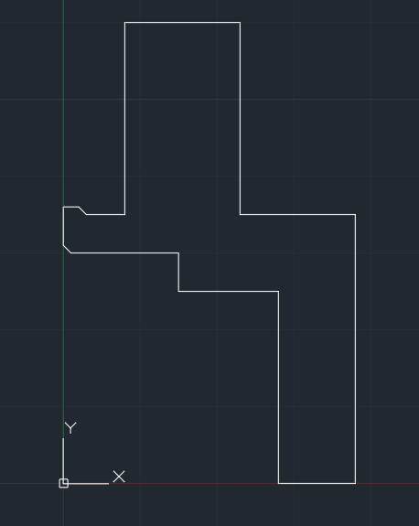

Рис. 1. Контур для создания детали

*Command: REVOLVE*

*Current wire frame density: ISOLINES=4, Closed profiles creation mode = Solid*

*Select objects to revolve or [MOde]: 1 found*

*Select objects to revolve or [MOde]:*

*Specify axis start point or define axis by [Object/X/Y/Z] <Object>: X*

*Specify angle of revolution or [STart angle/Reverse/EXpression] <360>:*

На рисунке 2 изображен продукт вращения вокруг оси Х контура на рисунке 1.

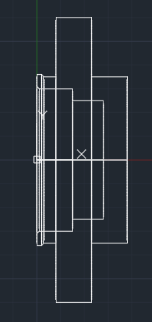

Рис. 2. Продукт вращения контура вокруг оси Х

*Command: FILLET*

*Current settings: Mode = TRIM, Radius = 0.0000*

*Select first object or [Undo/Polyline/Radius/Trim/Multiple]:*

*Enter fillet radius or [Expression]: 10*

*Select an edge or [Chain/Loop/Radius]:*

*1 edge(s) selected for fillet.*

*Command: FILLET*

*Current settings: Mode = TRIM, Radius = 10.0000*

*Select first object or [Undo/Polyline/Radius/Trim/Multiple]: Regenerating model.*

*Resuming FILLET command.*

*Select first object or [Undo/Polyline/Radius/Trim/Multiple]:*

*Enter fillet radius or [Expression] <10.0000>: 1*

*Select an edge or [Chain/Loop/Radius]:*

*1 edge(s) selected for fillet.*

*Command: FILLET*

*Current settings: Mode = TRIM, Radius = 1.0000*

*Select first object or [Undo/Polyline/Radius/Trim/Multiple]:*

*Enter fillet radius or [Expression] <1.0000>: 0.5*

*Select an edge or [Chain/Loop/Radius]:*

*1 edge(s) selected for fillet.*

На рисунке 3 изображен полученный объект с добавлением скруглений.

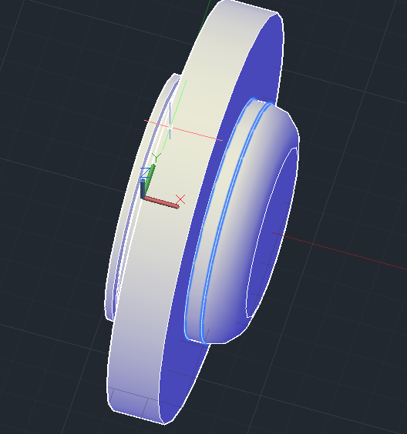

Рис. 3. Объект с добавлением скруглений.

*Command: ROTATE3D*

*Current positive angle: ANGDIR=counterclockwise ANGBASE=0*

*Select objects: 1 found*

*Select objects:*

*Specify first point on axis or define axis by*

*[Object/Last/View/Xaxis/Yaxis/Zaxis/2points]: Y*

*Specify a point on the Y axis <0,0,0>:*

*Specify rotation angle or [Reference]: 90*

На рисунке 3 изображена полученная деталь под углом поворота 90̊° по оси Y.

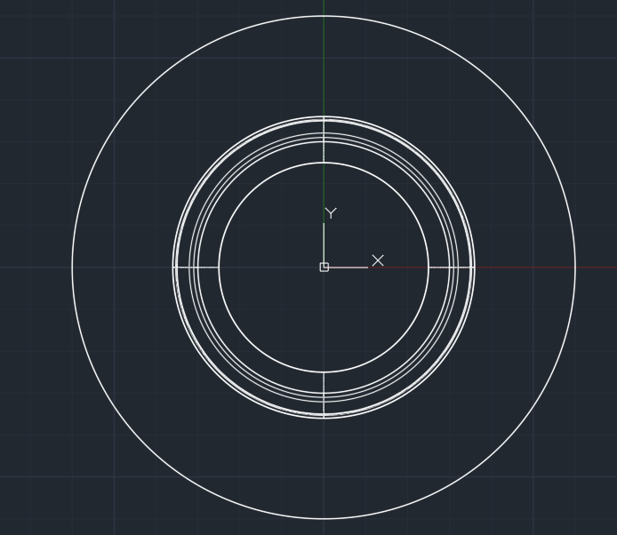

Рис. 3. Полученная деталь под углом 90° относительно оси Y

*Command: CYLINDER*

*Specify center point of base or [3P/2P/Ttr/Elliptical]: 0,-47.5*

*Specify base radius or [Diameter]: D*

*Specify diameter: 11*

*Specify height or [2Point/Axis endpoint]: -13*

*Command: CYLINDER*

*Specify center point of base or [3P/2P/Ttr/Elliptical]: 0,-47.5,-13*

*Specify base radius or [Diameter] <5.5000>: D*

*Specify diameter <11.0000>: 17*

*Specify height or [2Point/Axis endpoint] <-13.0000>: -10*

*Command: UNION*

*Select objects: 1 found*

*Select objects: 1 found, 2 total*

На рисунке 4 изображена полученная деталь с добавлением отверстия.

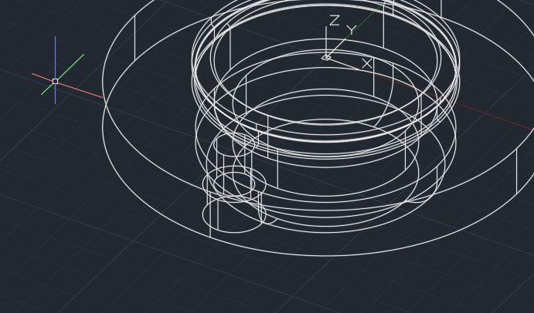

Рис. 4. Полученная деталь с добавлением отверстия

*Command: ARRAY*

*1 found*

*Enter array type [Rectangular/PAth/POlar] <Polar>: PO*

*Type = Polar Associative = Yes*

*Specify center point of array or [Base point/Axis of rotation]:*

*Select grip to edit array or [ASsociative/Base point/Items/Angle between/Fill angle/ROWs/Levels/ROTate items/eXit]<eXit>:*

На рисунке 5 изображено использования команды ARRAY для создания совокупности множества отверстий.

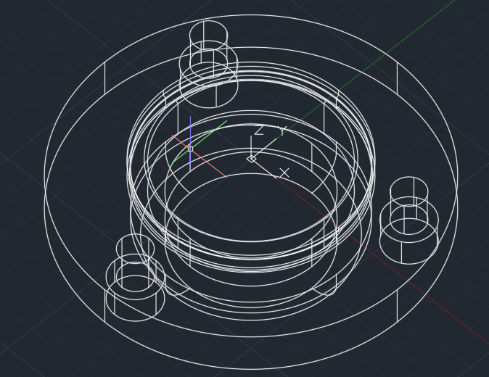

Рис. 5. Полученная деталь с нужным количеством отверстий

*Command: EXPLODE*

*Select objects: 1 found*

*Select objects:*

*Command: SUBTRACT*

*Select solids, surfaces, and regions to subtract from ..*

*Select objects: 1 found*

*Select objects:*

*Select solids, surfaces, and regions to subtract ..*

*Select objects: 1 found*

*Select objects: 1 found, 2 total*

*Select objects: 1 found, 3 total*

На рисунке 6 изображено объемное представление полученной детали на данном этапе.

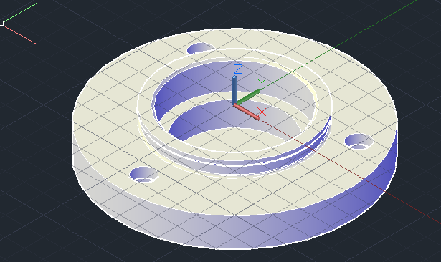

Рис. 6. Объемное представление этапа

*Command: PLINE*

*Specify start point: 100,40*

*Current line-width is 0.0000*

*Specify next point or [Arc/Halfwidth/Length/Undo/Width]: 100,70*

*Specify next point or [Arc/Close/Halfwidth/Length/Undo/Width]: -100,70*

*Specify next point or [Arc/Close/Halfwidth/Length/Undo/Width]: -100,40*

*Specify next point or [Arc/Close/Halfwidth/Length/Undo/Width]: 100,40*

На рисунке 7 изображено добавление контура вдоль оси Z

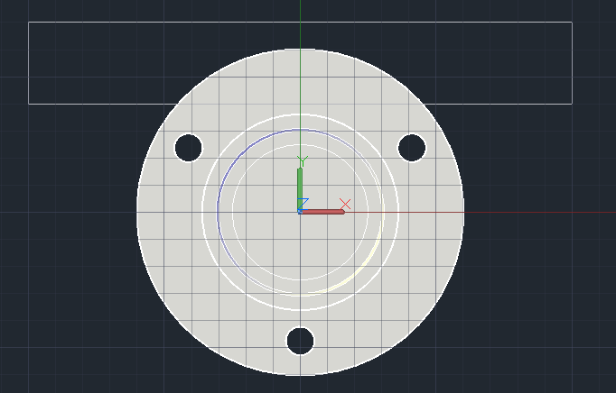

Рис. 7. Добавление контура вдоль оси Z

*Command: EXTRUDE*

*Current wire frame density: ISOLINES=4, Closed profiles creation mode = Solid*

*Select objects to extrude or [MOde]: 1 found*

*Select objects to extrude or [MOde]:*

*Specify height of extrusion or [Direction/Path/Taper angle/Expression] <-10.0000>: -38*

На рисунке 8 изображено создание твердотельных объектов путем выдавливания.

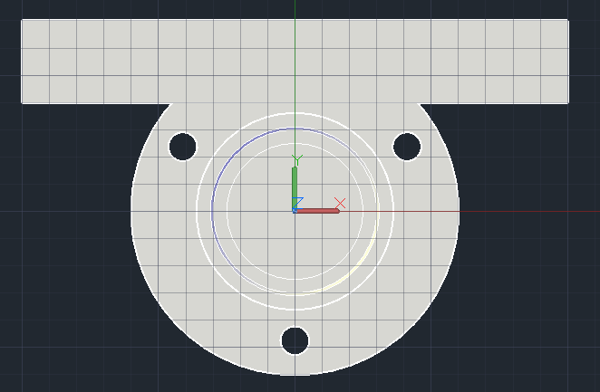

Рис. 8. Создавние твердотельных объектов путем выдавливания

*Command: SUBTRACT*

*Select solids, surfaces, and regions to subtract from ..*

*Select objects: 1 found*

*Select objects:*

*Select solids, surfaces, and regions to subtract ..*

*Select objects: 1 found*

*Select objects:*

На рисунке 9 изображена полученная деталь в 3D.

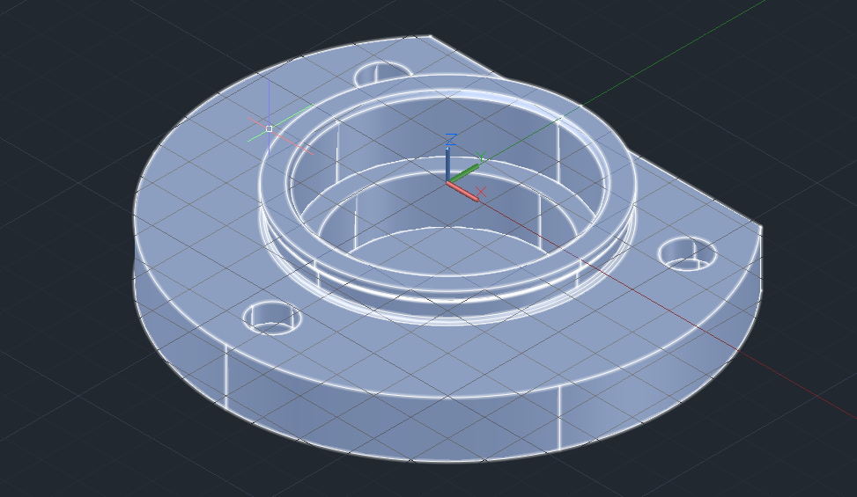

Рис. 9. Полученная деталь в 3D

**Выводы.**

В результате лабораторной построена трехмерная деталь с использованием копирования объектов командой 3DARRAY. Получено умение обращаться с основными командами, такими, как PLINE, REGION, REVOLVE, CYLINDER, SUBTRACT, SLICE.